**２０１3年１月２５日発行**



連絡先:〒110－0015　東京都台東区東上野1-20-6　丸幸ビル３階

TEL:：03-6803-0796　FAX：03-6803-0726

URL：http//acw2.org 　e-mail：[**office@acw2.org**](mailto:office@acw2.org)

・正会員（性自認女性）年会費：１口2,000円（何口でも可）　1口1,000円（失業者）

・通信/サポート会員（男性歓迎）：　1口2,000円（何口でも可）

郵便為替：００１３０－１－６６９６３７

銀行口座：三井住友銀行 渋谷支店　普通　８６５８５２２

第7回　ACW2総会　**2013、2/16日（土）13時～17日（日）1７時**

 　　　　　　会場　 青少年オリンピック記念センター（小田急　参宮橋）

特別企画　ドキュメント映画「レッドマリア」上映

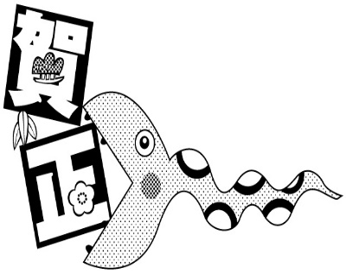　　　　　　　　　第３回ＡＣＷ２総会場面も登場します！　　　　　　　ちょっと

　　　　　　　　　　　　　　　　　　　　　　　　　　　　　　　　　　早いが…

ＡＣＷ２の今後を考える重要な総会です。

　　　 是非足を運んでください。

　　　 プログラムは、別紙ちらしをご覧ください。

　　　 アイデア、提案、お待ちしています。

* 衆議院選挙結果から思う。「分断」から学ぶために　　　　 ･････････････････････２
* 11月30日　ＷＥＢ運営委員会より　　　　　　　 　　･････････････････････ ３

★　ホットライン２０１０～２０１２集計報告　　　　　　　 ･････････････････････４

★　ACW2　ビジョン～100年を見通して～ 　　　　　　　　 ･････････････････････６

★　ACW2　活動報告（今年度のトピック）　　　　　　　　　 ･････････････････････ 8

★　講座案内、終了講座報告、職場のサバイブ・クイズ　　　　 ･････････････････････ 9

* フクシマから「チェルノブイリ調査ツアー報告その②」 ･････････････････････10
* ACW2　有料相談はじめます！

お願いなど　 　 　　　　　　 　　　　　　　　　　　 ･･････････････････････12

**もくじ**

**衆議院選挙結果から思う・「分断」から学ぶために**

　　　　　　　　　　　　　　　　　　　　　　　　　　　　　　　伊藤みどり

今度の選挙結果は自民党が単独過半数以上を大幅に獲得し民主党が惨敗しました。

多くの人々が指摘するように比例で自民党に投票した人は有権者の１６％しかおらず１６％の有権者によって選ばれた政党が権力を握る結果になってしまいました。

今回の選挙結果は民主党への大きな失望と政党の乱立によって分断が深まり自民党の大幅議席増を助けることになったと思います。その結果、憲法改正まで日程に上っています。

私たちの多くは、前回の民主党の政権交代を雇用破壊から立ち直れるチャンスととらえてきたと思います。しかし現実は、政権運営は思うように進まず小さな妥協を繰り返すうちに、どんどん政策が後退変化し失望するものになっていきました。

原発の再稼働容認や消費増税の３党合意などや雇用問題も例外ではありませんでした。派遣法の抜本改正から骨抜き修正、労働契約法の改定による有期労働契約の推進と不安定化の促進、中途半端な社会保険適用によるパート労働のさらなる細切れ化と貧困化、生活保護の見直しと強制労働への道。弱者切り捨て、福祉から就労への掛け声のもとワーキングプアへの道の促進、なでしこ大作戦の名のもと低賃金のまま長時間労働、男性中心の競争的過酷な労働へ低賃金の女性労働力の投入、２０代女性の自殺率の増大。障がい者雇用や高齢者雇用の促進の義務化による低賃金労働者の固定化、「広義の失業率」にもカウントされない「就労意欲喪失者」という名の長期失業者の増大など。

残念ながら、法改定の影響を最も影響を受ける人たちの声を重要視されることはありませんでした。私たちは、現実の雇用崩壊について「働く女性のホットライン」に寄せられる声からも感じてきました。

右傾化は世界を駆け巡っています。「反転する福祉国家～オランダモデルの光と影～」岩波書店は、現在の日本の結末を先取りしている記述があります。

『「参加」のロジックに基づき「包摂」を進めようとすれば、「包摂しがたい」存在をあらかじめ「排除」しておくことが必然的な選択になる。まさに、「包摂」を徹底的に進めるためにこそ「排除」が必要になる。』「オランダモデル」とパートタイム労働政策で「包摂」を進めてきたオランダでも、いま、移民に対する排除、フルタイムからパート労働に対する攻撃など新たな分断が生まれ２０１０年に右派政権へ移行していきました。

日本では、どうでしょうか？生活保護者に対する「怠け者」の烙印。ブラック企業に包摂されないものは「就労意欲喪失者」の烙印。また世代間の労働・生活感覚の断絶から若い世代の雇用崩壊状況に対する無理解「甘えている」とのレッテル貼り、雇用崩壊の現場からは悲鳴が聞こえてきます。今回の選挙結果を重く受け止めると同時に、私たちは、能力主義、競争主義にまき込まれ分断されないように、心してしっかりと現実のあるがままの人たちを排除しないように「働く」ことが必要だと思います。

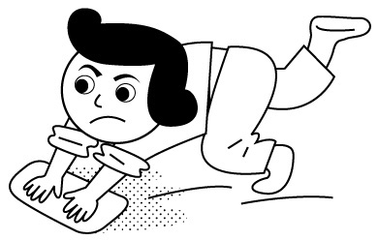障がい者雇用が企業に義務化・促進されていますが時給は最低賃金にも満たないものが当たり前のように同一価値労働同一賃金論から排除され放置されています。雇用があれば、それだけでありがたく思えというような現実です。排除されているのは障がい者だけではありません。主婦パート、いわゆるフリーター、ニート、移住労働者、性風俗で働く女性たちの「働く」も排除されています。今後も包摂と排除の関係を考えていく事、まずは、身近な、働く女性の全国センターという小さなNGOの中での「女性」の分断を克服していくこと、その過程を抜きには大きな変化にはつながらないと確信しています。今年は運営委員を軸にじっくり議論してきました。これからも、小さな議論をあちこちで積み重ねて私たちの未来を創っていきたいと思います。

２０１２，１１，３０．　ＷＥＢ運営委員会より

（福岡、大阪、東京の運営委員、計5人参加。会計監査はオブザーバーとして参加）

総会プログラム検討からＡＣＷ2今後の方向性についての話になりました。

ブレインストーミングで出た意見から紹介します。



＊　働く＝フルタイム正規雇用観念からは見えない、非存在とされてしまう様々な働き方を「働くイメージ」としてしっかり持つ。今はバラバラに分断されている女性たちの働き方や生活をお互いに見えるものにし、つながっていけることを目指す。

＊　制度や政策が変われば、自動的にフルタイム労働となるという考え方、またその

働き方が目標という運動のあり方でよいのか。

＊ ノホホンとする、自分のペースや体調を考慮することを許さない運動。目の前にい

る人が正規以外の働き方だからといって「例外」としてはじいていく運動が、私た

ちの目指す社会を作れるのか。

＊　ホットラインの相談では、職場に信頼できる人が1人もいないという状況を数多

く耳にする。

＊　障がい者が行動するには、社会のバリアフリーが必要。職場の人間関係も壊れて

自分しか信用できないという職場の中では、底支えが無いと、頑張るのも立ち上が

るのも非常に難しい。

＊　配偶者控除や第3号被保険者制度撤廃すれば女性が労働市場に出る障壁がなくな

りフルタイム正規雇用が増大していくという考え方があるが、現実は、そうは、な

らない。貧困層が益々貧困化し低賃金、不安定雇用のままの労働市場に強制的に追

い出すだけ。「専業主婦優遇政策」といういい方は分断を作る。専業主婦貧困層の

増加の実態を排除しないで配偶者控除の撤廃等を進めないと共感を得られない。

＊　自分の企業や職さえ守られていればいいとしか考えていない労働運動は必ず堕落

する。

＊　オランダでは長時間働けと、短時間パート女性へのバッシングが起きている。

＊　佐賀でも、育児休業取得に「甘えるな」風潮が強くなってきている。

＊　ノホホンとすることを許さない社会では病気になる。病気になることも許さない社会、生きた人間を忘れている議論では役にたたないし、そんな社会を求めているわけではない。

＊　2009年の総会で、男並みの働き方から生活主体の働き方へ、ＡCW２の労働観が変わった。

＊　ディーセントワークと言うが、私たちが目指しているのはディーセントライフだと思う。

＊　フィンランドの政策では、「労働」ではなく「労働生活」が考えられている。

＊　ディーセントワークという言葉はＩＬＯから発しているのでワークに焦点があたるが、「ディーセントワークとはディーセントライフであるべき」を私たちの主張としていいのでは。

＊　労働基準法が、規制緩和、規制緩和で骨抜きになっている。

**♎♎♎♎♎♎♎♎♎♎♎♎♎♎♎♎♎♎♎♎♎♎♎♎♎♎♎♎♎♎♎♎♎♎♎♎**

**【ホットライン集計　年次比較】２０１０～２０１２**

ホットラインではいくつかの項目について聞き取ることになっていますが、限られた時間で話してくれることを聴くのが精いっぱいということも多く、『不明』が多いので、コメントは数字に基づいてと言うより電話を受けている印象です。（2012年は1月5日～12月15日までの集計）

|  |  |  |  |  |  |  |
| --- | --- | --- | --- | --- | --- | --- |
| 雇用形態 |  |  |  |  |  |  |
|  | 2010 | 小計 | 2011 | 小計 | 2012 | 小計 |
| 正社員 | 91 | 102 | 96 | 109 | 84 | 96 |
| 正公務員 | 11 | 14 | 12 |
| 短時間パート | 44 | 178 | 65 | 191 | 54 | 170 |
| フルタイムパート | 38 | 39 | 31 |
| 契約社員 | 14 | 16 | 26 |
| 登録派遣 | 23 | 15 | 18 |
| 常用派遣 | 3 | 7 | 1 |
| 日雇い派遣 | 1 | 0 | 0 |
| 請負・委任・委託 | 5 | 2 | 4 |
| アルバイト | 12 | 12 | 11 |
| 非常勤 | 21 | 16 | 10 |
| 嘱託 | 3 | 11 | 2 |
| その他 | 14 | 8 | 13 |
| 無職 | 21 | 21 | 21 | 21 | 29 | 29 |
| 不明 | 60 | 60 | 72 | 72 | 60 | 60 |
| 合計 | 361 | 361 | 394 | 394 | 355 | 355 |

現在無職だが、不安や恐怖で求職する意欲が保てないという方の割合が、年々増えています。

 

|  |
| --- |
| 勤続年数短くなっています。1年未満もますます増えている。  　募集や面接の時の条件と実際の条件が違っても、一方的に労働条件を不利益変更されても、更新されたいと思うと何も言えなくなっている。職場に不振や不安を覚えてしまう話が増えています。  　相談内容では『その他人間関係』が激増しています。  　被雇用者が協力して労働条件の改善を経営者と交渉しあう空気は職場に皆無。経営者も管理職も「労働基準法順守など、どこの世界の話？」という態度。  　実際『相談窓口』は行政でも増えていますが、実態を見聞きすると安心して紹介できる状況でもありません。  　労働条件は過酷になる一方、トンネルの出口も将来の希望も見えない職場に毎日通い、イライラと不安で互いに傷付け合って、仲直りする手間もかけず、労働者同志が追い詰めあっている。  　こんなエネルギーの無駄遣いは経営にとっても良いわけがないと考える呼応者が少ないのか。むしろ労務管理に有利だぐらいに考えているのか。 |



専門技術職の増加は、介護、医療、保育職。

労働条件はもちろん、労働環境や人間関係が問題になっています。

**∮∮∮∮∮∮∮∮∮∮∮∮∮∮∮∮∮∮∮∮∮∮∮∮∮∮∮∮∮∮∮∮∮∮∮∮**

働く女性の全国センター ACW2　ビジョン　＝１００年を見通して＝

**∮∮∮∮∮∮∮∮∮∮∮∮∮∮∮∮∮∮∮∮∮∮∮∮∮∮∮∮∮∮∮∮∮∮∮∮**

**（１）＜ACW2のありかた　長期ビジョン＞**

誰かを蹴落とすこと、優位に立つことをしごとに求めるのではなく

従属や支配ではない尊重をもとにした関係を、しごとの場において作り出すことを、わたしたちは目指す。「私たち抜きに私たちの事を語るな」

わたしたちは、命の側に立ち、

人びとの前に、そして女の前に立ちはだかるしごとに伴う搾取・差別・偏見・欺瞞に抵抗する。

抵抗する事に疲労を覚える時は、休み、涙し、力を与え合い、笑う。

※現状の運動（状況）全般の課題

◉運動団体のなかの人間関係が良くなければどうしようもない。

◉社会の問題だけでなく、自分たちの組織の問題もひとつの社会問題として取り組む

◉話し合うことが、ともすると省略されがち

◉多数決以外の決め方を知らない。

◉日々に追われていくと、マンネリ化していく。やらねばならぬとおもうと、自分が疲れていく。

◉反対だけでは疲弊する。

**（２）＜ACW2にとっての「はたらく」定義　長期ビジョン＞**

労働者という肩書きは女性達にはよそよそしい。

なぜなら、女性達は肩書き抜きにはたらいてきたからだ。

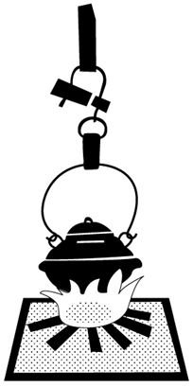はたらくとは、キャリアを積み上げる事ではない。

はたらくとは、命をささえることだ。

この団体において「はたらく」とはなにか。

賃金が払われる労働・支払われない労働いかんに関わらず

自分を支え、人を支え、命をささえるあらゆる営みである。

※現状の運動（状況）全般の課題

◉働く事で元気になる事が信じられない空しさ

◉仕事が見つからないと言う人と、過労死するほどの人が共存する状況

**（３）＜女性の分断をこえること　長期ビジョン＞**

女性はいまだに、分断されている。

独身か、主婦か、パートか、正社員か、民間か公務員か、零細企業か、大企業か。権力がわたしたちを引き裂く。わたしたちもまた、立場の違いによって相手の声に耳をふさぎたくなることもある。

　だが、引き裂かれた裂け目に、我々は橋を架ける。

　意見の違いを認め、批判も行う。

　それは互いを遠ざけ合うためにではなく、互いの間に橋を架けるため。

※現状の運動（状況）全般の課題

◉財力のない人は長続きしない

◉孤立してしまう人が増えている

◉話し合いのルールが形骸化されている。「人脈中心」の運動になりがち

◉他人が自分より有利にたっているように見え、非難し合い、分断に利用されている

**（４）＜ACW2が持つ社会への姿勢　長期ビジョン＞**

　いつの日か

　おんなであること、しごとをすることが、

　搾取や差別や暴力の対象や温床となるのではなく、

　与え合う事、豊かにし合う事、平和を生み出すものとなるために

　その日まで、わたしたちは休みながらも歩むことを、ここに記す。

※現状の運動（状況）全般の課題

◉労働の問題が単なる条件闘争や社会的強者の味方になっている。

◉労働運動のなかで差別がある。

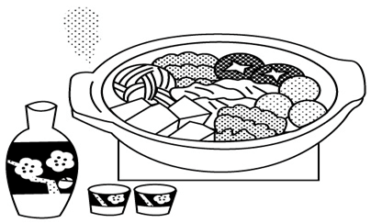

ѵ ѵ ѵ ѵ ѵ ѵ ѵ ѵ ѵ ѵ ѵ ѵ ѵ ѵ ѵ ѵ ѵ ѵ ѵ ѵ ѵ ѵ ѵ ѵ ѵ ѵ ѵ ѵ ѵ ѵ ѵ ѵ ѵ ѵ ѵ ѵ ѵ ѵ

2012年**(１月～１２月）を振り返って　活動報告**

ѵ ѵ ѵ ѵ ѵ ѵ ѵ ѵ ѵ ѵ ѵ ѵ ѵ ѵ ѵ ѵ ѵ ѵ ѵ ѵ ѵ ѵ ѵ ѵ ѵ ѵ ѵ ѵ ѵ ѵ ѵ ѵ ѵ ѵ ѵ ѵ ѵ ѵ

●**中・長期ビジョンについて、継続的な取り組み。**

雇用崩壊が止まらない状況で法改正に要望を出しては結果に失望するという運動のあり方を見直し、長期的なビジョンを作成しようと議論を重ねてきました。

* **ディーセントワークについてジェンダー視点で考察し新福祉国家ビジョンを考える。**

**＊運営委員会で月１回読書会を継続し、議論の積み重ね。**

①「ディーセントワークと新福祉国家」（旬報社）を読み、論点整理と議論と資料作成。3月～8月。

議論の中間まとめとしてヌエックで分科会を開催。

**＊８月２５日　ヌエック　分科会　ゲスト：後藤道夫さん、寺間誠治さん。　３３名参加**

②「生活保障」宮本太郎著（岩波新書）　10月～12月

●**２０１２年　　具体的な計画の実行**

* **ホットラインの強化　　2012年度　相談件数355件（1月10日～12月15日）**

２００７年～２０１１年の有期労働のホットライン報告書作成、国会ロビー活動。　６月３０日　ＷＥＢでつないで、ホットライン受け手のグループスーパービジョ

ンを開催。スーパーバイザー：サポートハウスじょむ高山直子さん。

* **連続講座の開催　延べ参加人数　２８２名参加。**

『チームリーダー育成講座』２月～７月　隔週木曜日　全10回　延べ58名参加

　　　　　　　　　　　　　11月24日～25日　参加人数　未達　中止

『職場のサバイバル術』　　10月～11月　全5回　延べ　21名　参加

『相談員トレーニング』　　２月～６月　隔週金曜日　全10回　延べ117名参加

　　　　　　　　　　　　　　 ７月～11月　隔週金曜日　全10回　延べ86名参加

* **事務職を価値あるものに！キャンペーン**

ブレインストーミングのみ。事務職の可視化について

* **小グループ活動を継続。**

**・介護労働者の会**　毎月1回　継続

障がい者訪問介助の職場の事例中心に

介護労働者を軸に深く共有中

　　　　 ・**三鷹地域の会**　　2回

　　　　 ・**派遣労働者の会**　ML情報交換

* **労働契約法改正に対しての取り組み**

非正規労働者の権利実現全国会議や有期労働者ネットに参加して共同行動、要請書提出、国会ロビー活動など。

* **衆院選に向けて政党アンケートを実施。ホームページにも公開。**
* **ニュースの発行　NO15～1８号　年4回発行しました。**

**☆☆ 講座申し込み受付中 ☆☆**

**「相談員トレーニング」**ACW2＆サポートハウスじょむ共催

**２月１日（金）～６月７日（金）全１０回　隔週金曜日**

**参加者受付中、定員締め切りまで、あとわずかです・・・・**

詳しくは、ACW2ホームページ　「お知らせ」で。

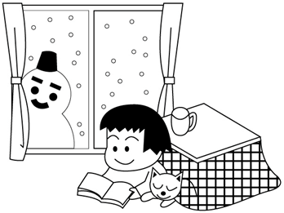

**★★ 終了講座 報告 ★★**

**「事例ケーススタディと労働法講座**

**～とにかく生きてく私！職場のサバイバル術～」**

* 参加者アンケートより ＊

・事例から入り、意見を出して、その後解説という方法だったので分かりやすかった。

・非常にわかりやすかったです。法律や（相談）機関の運用がデメリット、メリットで判断できました。これから来年まで、なんとか耐えしのいで雇用の継続をしていきたいと思います。

・サバイバル術が、参加者のアイデアで毎回１つは見つかりました。

会員同士が支えあう場として、今後も継続予定。ご参加お待ちしています！

＠＠＠ まずは紙面でアイデア交換 ＠＠＠

職場のサバイブ・クイズ

　今日は仕事が終わったら、久しぶりに友人と飲む約束。終業時間を楽しみにしていたら、上司が急な仕事を言いつけた。今日は残業はできない・・・。

^^^^^^^^^^^^^^^^^^^^^^^^^^^^^^^^^^^^^^^^^^^^^^^^^^^^^^^^^^^^^^^^^^^^^

こんな時、あなたならどうやって切り抜ける？

^^^^^^^^^^^^^^^^^^^^^^^^^^^^^^^^^^^^^^^^^^^^^^^^^^^^^^^^^^^^^^^^^^^^^

「こういう条件があれば、こうする」

「こういう条件があれば、こうしたい」をメールかＦＡＸでお寄せください。

たくさんのアイデア、体験を

笑 え る 奇 抜 な ア イ デ ア も 大 歓 迎

苦 境 を 笑 い 飛 ば し て

サ バ イ ブ し よ う！　み ん な で！！

***フクシマ　から***

**チェルノブイリ調査ツアー報告　　その②**

黒田節子＠原発いらない福島の女たち

■ロガノフスキー博士

　９月２６日、胎児の放射能被害の研究者（ウクライナでは唯一人）の講演を聞く。

『…被ばくによって左脳（言語の働き）が影響を受けやすく知能低下がみられる。なぜ「左」かはまだ解明されていないが、そこは複雑で、敏感で、新しい、つまり一番難しいところだから放射能や毒性に敏感だ。幼児の言語テストでは、１９４８年までは同じだったものがネバダでの原水爆実験で知能の低下がみられ、実験を止めてからまた戻った／妊娠時の被ばくが最も危険。病気は様々なものがある（背中の痛み、痙れん、自立神経系、精神異常）。フクシマではストレス、精神的なものがあるだろう。母子への精神的・教育的サポートが必要／不安があれば移住、なければいい。よほど被曝量が多くなければ、中絶の必要はない…等』

専門的な話が続く講演だった。私たちは彼の話のどこを取り、どう理解したらいいのだろう。

■アンドレーエフさん

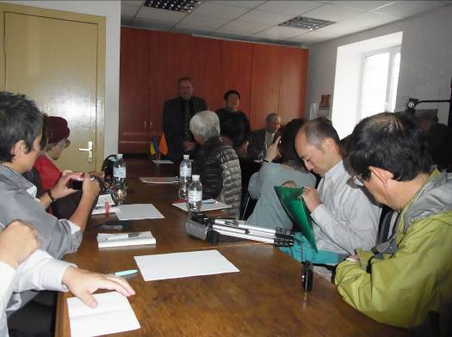彼は「リクビダートル（事故処理決死隊）」で、「チェルノブイリ連名」代表だ。

『…４月２６日は、冷却水がなくなった場合にどうするかの試験運転中だった。事故で３１人が死んだ。あの日、朝９時に目を覚ました。娘を連れて外へ出てしまったが、これは人生最大の間違いだった。爆発で、一つの壁を残し原発にはコンクリートの箱が無かった。妻子の服を替えさせ、窓を閉め、カーテンを閉め、床を定期的に拭くようにいった。放射能の雲が来たが、町の周囲にあった松がプリピャチをかなり守ってくれた。

バスに乗ってプリピャチから制御盤のある仕

アンドレーエフ講演会　　　　　 　　事場へ行った。停電で真っ暗、１５０以上の警

報機をまずは止めた。「死か、（マニュアル違反による）刑務所か」私は刑務所行きを覚悟して踏みとどまり、マニュアルに違反することをして非常に危険だった２号炉を守り、爆発の連鎖をくい止めた。最後の数分間のことだった。

IAEAを解体しよう。IAEAはチェルノブイリの本当の情報を出していない。アメリカのいいなりだ。WHOとの関係もひどい。日本政府のしていることは犯罪だ。事故の経験を伝えようとして日本大使館へ行ったが、中へは呼ばれなかった。…』

午前中の教授も午後の技術者も、制限がある中での発言だろう。科学者の表現はさらに慎重だ。たとえ講演者が良心的であっても、統計としての可能性を「推測」するのみ。しかし、私はこういう時に「フクシマには言葉を選ぶヒマはない」といつも思ってしまう。私たちは数や統計ではない。フクシマにも一人ひとりの顔、一人ひとりの喜び、それぞれの生活があり、私たちとその子どもの生命が傷つけられ続けている「事実」は確かにあるのだと。

この点、エンジニアのアンドレーエフさんは教授たちとは違っていた。それは働く仲間がむごい死に方をしているのを実際に見ているからではないか。仲間の死について語るとき、目を閉じ苦しそうになった彼が「日本政府は犯罪者だ」とハッキリといってくれたことがとても印象的だった。

■チェルノブイリ原発へ

　９/２７、　　首都キエフから北へ約１００キロ地点に原発はある。原発が近くなるにつれ、バスの中はピーピーとあちこちで線量計の警報音が鳴り始め、否が応でも緊張が高まる。

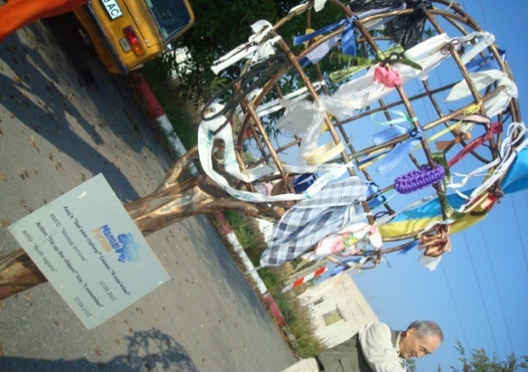私たち調査団は２号機へ向かった。白い帽子、白

衣、靴カバー　を着けて構内へ。爆発した４号機の直近にある構内の線量は案外低いが、うす暗く細長い通路を歩いていて外が見える窓にさしかかったとたんに線量は一気に上がったのを覚えている。２号機の制御室では「外国人はこの１０年間で初めての許可」とのこと。

　　詰所の脇に「チェルノブイリを忘れないで」と

英語などで書かれたリボン

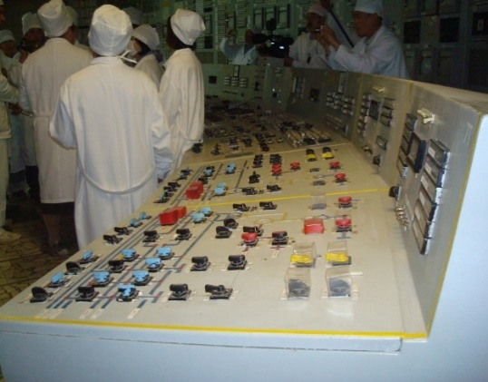

「外国人はこの１０年間で初めて」

の２号炉制御室内で

　　室内は１.０μSv/hをずっと超えている。責任者コーリシュさんは事故当時からずっとここで働いている人だ。「日本では被ばく労働が問題になっているが、体調は心配ありませんか」と私。「定期的な健康診査と休暇があります」といった答えで、１５日働いて１５日休むといった勤務体制だそうだ。孫請けのその孫請けなどで労働者は使い捨て、多重な搾取と差別構造の中にある日本の原発事情に比べれば、はるかにマシな労務管理があるように感じた。ともかくも住民を移住させた国は、この点でも日本とは大きな違いがあるだろう。

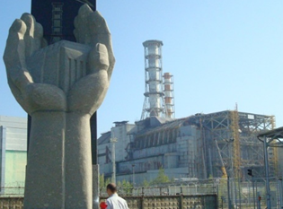再びバスで４号機の見える撮影スポットへ。線量は８～１３μSv/h。ウワ～ッ、これ以上積算値を上げたくない！と思いつつ、皆さんと記念撮影など。（つづく）メモ：『何が本当のことなのか、市民が自ら大運動を起こさなければなりません。政府が「安心」を説いて、放射能に関連するような病気を診察しないように圧力を掛け、住民を高汚染地帯に呼び戻そうとしているのが日本の哀しい現実です。市民が自分の命を守る術を科学的にも実践的にも獲得するしか道は無いのです』（矢ヶ崎克馬・琉球大学教授）

線量が最高の地点は、撮影スポットに（手前が４号炉、奥が３号炉）

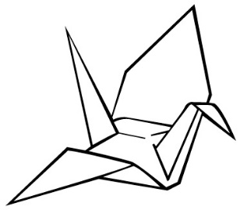　　　　　　　　〆 有料相談はじまっています 〆

ACW2有料相談 開設

０３－６８０３－０７９６ で予約してご利用ください。

１時間２０００円。（原則事前振込み。）

ѵ ѵ ѵ ѵ ѵ ѵ ѵ ѵ ѵ ѵ ѵ ѵ ѵ ѵ ѵ ѵ ѵ ѵ ѵ ѵ ѵ ѵ ѵ ѵ

　　　〒〒〒　書き損じハガキも送ってください　〒〒〒

　　　　　　　　　　　　　　　　　　　　　　　　　ハガキや切手に代えて使います。

フリーダイヤル維持のためにカンパのお願い。

6年目に入った**フリーダイアル「働く女性のホットライン」**は、相談員トレーニングを受けた相談員が、どこよりもキチンと話を聞いて受け止めてくれると評判です。

話を聞いてもらう中で少しずつ自分の問題を相談者自身の力で整理ができて次のステップを踏みだせましたという、お電話や、お便りをもらうことも多いです。０と５のつく日は、相談時間前から電話が鳴り続けています。労働問題ばかりではなく複雑に絡んだ人間関係、セクシュアルハラスメントや家族問題、最近は、仕事が見つからない。生活できないという相談も増えています。維持費は、**年間６５万円位**かかります。

引き続き、皆さまのご理解とご協力をお願いします。

会員の更新をお願いします。

今年度は、助成金の獲得が難しくACW2の財政は非常に厳しくなっています。

会員の皆様もたいへんは状況とは思いますが、是非、カンパのご協力をお願いします。

先月請求書同封しました。

**お振込み**

**ありがとうございました**。

会費とカンパのお願い

ニュースは今年４回発行しましたが、MLでは、全国の会員から最新の情報が届きます。是非MLの登録をしてください。

事務局宛、メールでお申し込みください。

ML登録のお願い